МУНИЦИПАЛЬНОЕ БЮДЖЕТНОЕ ОБЩЕОБРАЗОВАТЕЛЬНОЕ УЧРЕЖДЕНИЕ
ГОРИЦКАЯ ОСНОВНАЯ ОБЩЕОБРАЗОВАТЕЛЬНАЯ ШКОЛА
ПОГАРСКОГО РАЙОНА БРЯНСКОЙ ОБЛАСТИ

«УТВЕРЖДАЮ»
Директор школы:
___________/Н. Ф. Полищук /
« » __________2021 г.

ПРОГРАММА
ВОСПИТАТЕЛЬНОЙ РАБОТЫ
НА 2021-2022 УЧЕБНЫЙ ГОД

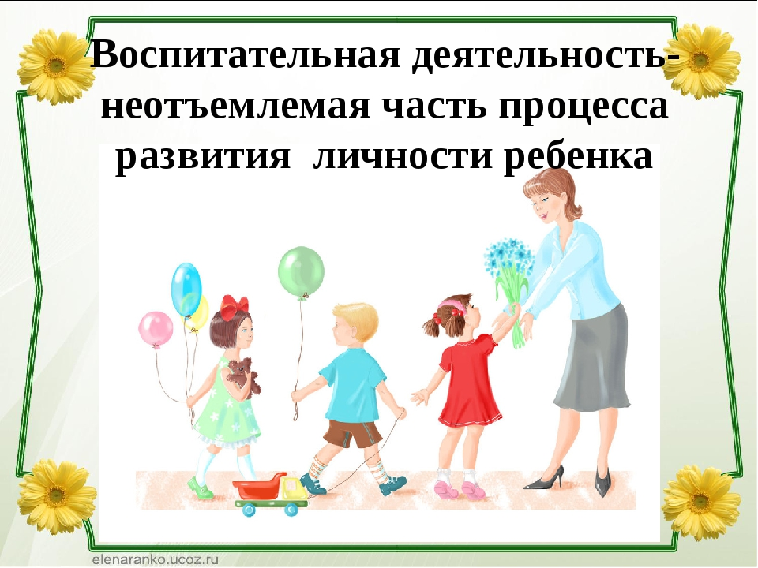

Составитель:
Учитель, ответственный за УВР
Мишаткина В. П.

д. Горицы
2021- 2022 учебный год

ПОЯСНИТЕЛЬНАЯ ЗАПИСКА

Данная рабочая программа воспитания муниципального бюджетного общеобразовательного учреждения Горицкая основная общеобразовательная школа разработана в соответствии с методическими рекомендациями «Примерная программа воспитания», утвержденной 02.06.2020 года №2/20 на заседании Федерального учебно-методического объединения по общему образованию.
При разработке Программы опирались на следующие нормативные документы:
1. Федеральный закон №304-ФЗот 31 июля 2020 г. «О внесении изменений в Федеральный закон «Об образовании в Российской Федерации по вопросам воспитания обучающихся».
2. Письмо Министерства просвещения Российской Федерации от 04.08.2020 г. №ДГ-1249/06 «О внедрении примерной программы воспитания».
3. Распоряжения Правительства Российской Федерации от 12.11.2020 г. №2945-Р «Об утверждении плана мероприятий по реализации в 2021 – 2025 годах Стратегии развития воспитания в Российской Федерации на период до 20215 года.
4. Приказ Министерства просвещения Российской Федерации от 11.12.2020 г. №712 «О внесении изменений в некоторые федеральные государственные образовательные стандарты общего образования по вопросам воспитания обучающихся».

ЦЕЛИ И ЗАДАЧИ ВОСПИТАНИЯ
В качестве ценностно-целевой основы составляемой Программы выступает Концепция духовно-нравственного развития и воспитания личности гражданина России, которая дает представления о современном национальном воспитательном идеале: высоконравственный, творческий, компетентный гражданин России, принимающий судьбу Отечества, как свою личную, осознающий ответственность за настоящее и будущее своей страны, укорененный в духовных и культурных традициях многонационального народа Российской Федерации. Данный идеал выступает в роли идеальной цели программируемого процесса воспитания обучающихся образовательного учреждения.

Цель воспитания
Исходя из воспитательного идеала, учитывая приоритетные ценности детско-взрослого сообщества школы, а также учитывая требования ФГОС и особенности учебного заведения определяется общая ЦЕЛЬ ВОСПИТАНИЯ в школе – личностное развитие школьников, проявляющееся:
- в усвоении ими знаний основных норм, которые общество выработало на основе этих ценностей (то есть, в усвоении ими социально значимых знаний);
- в развитии их позитивных отношений к этим общественным ценностям (то есть в развитии их социально значимых отношений);
- в приобретении ими соответствующего этим ценностям опыта поведения, опыта применения сформированных знаний и отношений на практике (то есть в приобретении ими опыта осуществления социально значимых дел).
Методической целью разработанной Программы является формирование у педагогического коллектива школы системного видения процесса воспитания и актуализации потребности в совершенствовании и обновлении практики воспитательной работы с обучающимися.
Данная цель ориентирует педагогических работников не на обеспечение соответствия личности обучающегося единому уровню воспитанности, а на обеспечение позитивной динамики развития его личности. В связи с этим важно сочетание усилий педагогического работника по развитию обучающегося и усилий самого обучающегося по своему саморазвитию. Их сотрудничество, партнерские отношения являются важным фактором успеха в достижении цели.

Конкретизация общей цели воспитания применительно к возрастным особенностям обучающихся, соответствующие трем уровням общего образования.

Уровни образования | Целевые приоритеты
Уровень начального общего образования (воспитание детей младшего школьного возраста (1 – 4 классы)).  Выделение данного приоритета связано с особенностями обучающихся младшего школьного возраста: с их потребностью самоутвердиться в своем новом социальном статусе –статусе обучающегося, то есть научиться соответствовать предъявляемым к носителям данного статуса нормам и принятым традициям поведения. Полученные знания станут базой отношений обучающихся и накопления ими опыта осуществления социально значимых дел и в дальнейшем, в подростковом и юношеском возрасте. | Целевым приоритетом является создание благоприятных условия для усвоения обучающимися социально значимых знаний – знаний основных норм и традиций того общества, в котором они живут.  К наиболее важным из них относятся следующие:  - быть любящим, послушным и отзывчивым сыном (дочерью),братом (сестрой), внуком (внучкой); уважать старших и заботиться о младших членах семьи; выполнять посильную для обучающихся домашнюю работу, помогая старшим;  - быть трудолюбивым, следуя принципу «делу – время, потехе – час» как в учебных занятиях, так ив домашних делах, доводить начатое дело до конца;  - беречь и охранять природу (ухаживать за комнатными растениями в классе или дома, заботиться о своих домашних питомцах и, по возможности, о бездомных животных в своем дворе; подкармливать птиц в морозные зимы; не засорять бытовым мусором улицы, леса, водоемы;  - знать и любить свою Родину – свой родной дом, двор, улицу, город село, свою страну;  - проявлять миролюбие - не затевать конфликтов и стремиться решать спорные вопрос, прибегая к силе;  - стремиться узнавать что-то новое, проявлять любознательность, ценить знания;  - быть вежливым и опрятным, скромным и приветливым;  - соблюдать правила личной гигиены, режим дня, вести здоровый образ жизни;  - уметь сопереживать, проявлять сострадание к попавшим в беду; стремиться устанавливать хорошие отношения с другими людьми; уметь прощать обеды, защищать слабых, по мере возможности помогать нуждающимся в этом людям; уважительно относиться к людям иной национальности или религиозной принадлежности, иного имущественного положения, людям с ограниченными возможностями здоровья;  - быть уверенным в себе, открытым и общительным, не стесняться быть в чем-то непохожим на других ребят; уметь ставить перед собой цели и проявлять инициативу, отстаивать свое мнение и действовать самостоятельно, без помощи старших.
Уровень основного общего образования (воспитание обучающихся среднего возраста (5 – 9 классы)).  Выделение данного приоритета в воспитании обучающихся на ступени основного общего образования связано с особенностями обучающихся подросткового возраста: с их стремлением утвердить себя как личность в системе отношений, свойственных взрослому миру. В этом возрасте особую значимость для обучающихся приобретает становление их собственной жизненной позиции, собственных ценностных ориентаций. Подростковый возраст – наиболее удачный возраст для развития социально значимых отношений обучающихся. | В воспитании обучающихся подросткового возраста приоритетом является создание благоприятных условий для развития социально значимых отношений обучающихся, и, прежде всего, ценностных отношений:  - к семье как главной опоре в жизни человека и источнику его счастья;  - к труду как основному способу достижения жизненного благополучия человека, залогу его успешного профессионального самоопределения и ощущения уверенности в завтрашнем дне;  - к своему Отечеству, своей малой и большой Родине как месту, в котором человек вырос и познал первые радости и неудачи, которая завещана ему предками и которую нужно оберегать;  - к природе как источнику жизни на Земле, основе самого ее существования, нуждающейся в защите и постоянном понимании со стороны человека;  - к миру как главному принципу человеческого общежития, условию крепкой дружбы, налаживания отношений с коллегами по работе в будущем и создания благоприятного микроклимата в своей собственной семье;  - к знаниям как интеллектуальному ресурсу, обеспечивающему будущее человека, как результату кропотливого, но увлекательного учебного труда;  - к культуре ка к духовному богатству общества и важному условию ощущения человеком полноты проживаемой жизни, которое дают ему чтение, музыка, искусство, театр, творческое самовыражение;  - к здоровью как залогу долгой и активной жизни человека, его хорошего настроения и оптимистического взгляда на мир;  - к окружающим людям как безусловной и абсолютной ценности, как равноправным социальным параметрам, с которыми необходимо выстраивать доброжелательные и взаимно-поддерживающие отношения, дающие человеку радость общения и позволяющие избегать чувства одиночества;  - к самим себе как хозяевам своей судьбы, самоопределяющимся и самореализующимся личностям, отвечающим за свое собственное будущее.

Задачи воспитания

Достижению поставленной цели воспитания школьников будет способствовать решение следующих основных ЗАДАЧ:
- реализовывать воспитательные возможности общешкольных ключевых дел, поддерживать традиции их коллективного планирования, организации, проведения и анализа в школьном сообществе;
- реализовывать потенциал классного руководства в воспитании школьников, поддерживать активное участие классных сообществ в жизни школы;
- вовлекать школьников в кружки, секции, клубы, студии и иные объединения, работающие по школьным программам внеурочной деятельности ;
- использовать в воспитании детей возможности школьного урока, поддерживать использование на уроках интерактивных форм занятий с обучающимися;
- инициировать и поддерживать ученическое самоуправление – как на уровне образовательного учреждения, так и на уровне классных сообществ;
- поддерживать деятельность функционирующих на базе школы детских общественных объединений и организаций;
- организовывать в школе волонтерскую деятельность и привлекать к ней школьников для освоения ими новых видов социально значимой деятельности;
- организовывать для школьников экскурсии, экспедиции, походы и реализовывать их воспитательный потенциал;
- организовывать профориентационную работу со школьниками;
- организовывать работу школьных бумажных и электронных медиа, реализовывать их воспитательный потенциал;
- организовывать работу с семьями школьников, их родителями или законными представителями, направленную на совместное решение проблем личностного развития обучающихся;
- развивать социальное партнерство школы и организаций с. Чаусы, р. п. Погар, г. Брянска.
Планомерная реализация поставленных задач позволит организовать в школе интересную и событийно насыщенную жизнь детей и педагогов, что станет эффективным способом профилактики антисоциального поведения школьников.

Направления:
- организация интересной, содержательной внеурочной деятельности;
- обеспечение нравственного, духовного, интеллектуального, эстетического, культурного развития, а также саморазвития личности ребенка;
- организация работы по патриотическому, гражданскому воспитанию;
- развитие творческих способностей и творческой инициативы учащихся и взрослых;
- развитие ученического самоуправления;
- развитие коллективно-творческой деятельности;
- организация работы по предупреждению и профилактике асоциального поведения обучающихся;
- организация работы с одаренными обучающимися;
- приобщение обучающихся к здоровому образу жизни.
Принципы работы:
- сохранение и отработка всех удачных, эффективных моментов;
- учет и анализ неудачного опыта, внесение корректив;
- поиск нового и варьирование знакомого, хорошо известного.
Приоритетные направления в воспитательной работе на 2021-2022 учебный год:
- социальное направление;
- духовно-нравственное направление;
- общекультурное направление;
- спортивно-оздоровительное направление;
- обще интеллектуальное направление.

НАПРАВЛЕНИЕ И ЗАДАЧИ ВОСПИТАТЕЛЬНОЙ ДЕЯТЕЛЬНОСТИ

Направление воспитательной работы | Задачи работы по данному направлению
Модуль «Памятные даты» | 1. Формировать у обучающихся такие качества как: культура поведения, эстетический вкус, уважение личности.  2. Создание условий для развития у обучающихся творческих способностей.  3.Формировать у обучающихся такие качества, как: долг, ответственность, честь, достоинство, личность.  4. Воспитывать любовь и уважение к традициям Отечества, школы, семьи.
Модуль «Спортивные соревнования» | 1. Формировать у обучающихся культуру сохранения и совершенствования собственного здоровья.  2. Популяризация занятий физической культурой и спортом.  3. Пропаганда здорового образа жизни.
Модуль «Школьные медиа» | 1.Создание условий для развития творческой активности, ответственности за порученное дело познавательного  интереса.
Модуль « Выставки, конкурсы, экскурсии» | 1. Создание условий для развития познавательного интереса.  2. Изучение обучающимися природы и истории родного края.  3. Формирование правильного отношения к окружающей среде.
Модуль «Самоуправление» | 1. Реализация права обучающихся на участие в процессе управления образовательного учреждения.  2. Создание условия для самореализации личности обучающегося: развитие творческих способностей, формирование самостоятельности, активности и ответственности в любом виде деятельности.  3. Воспитание положительного отношения к общечеловеческим ценностям, нормам коллективной жизни.  4. Формирование у обучающихся потребности и готовности совершенствовать свою личность, создание условий для развития способностей и интересов членов ученического коллектива, развитие самостоятельного мышления и сознания, социальных компетенций, гражданской позиции, гражданской ответственности.
Модуль «Работа с родителями» | Родительские собрания, индивидуальные беседы и анкетирование.
Модуль «Профориентация» | Подготовить школьников к осознанному выбору своей будущей профессиональной деятельности.  Активизировать его профессиональное самоопределение, позитивный взгляд на труд в постиндустриальном мире, охватывающий не только профессиональную, но и вне профессиональную составляющую такой деятельности
Модуль «Классное руководство» | 1. Поддерживать активное участие классного сообщества в жизни школы.  2. Оказание необходимой помощи детям в подготовке общешкольных КТД.  3. Инициировать и поддерживать классное ученическое самоуправление.  4. Проведение классных часов ка плодотворного и доверительного общения классного руководителя и школьников.  5. Сплочение коллектива класса через игры, тренинги, походы, экскурсии, праздники.  6. Выработка совместно со школьниками законов класса, помогающих детям освоить нормы и правила общения, которыми они должны следовать в жизни.
Модуль «Школьный урок» | 1. Установление доверительных отношении между учителем и его учениками.  2. Побуждение школьников соблюдать на уроке общепринятые нормы поведения, принципы учебной дисциплины.  3. Привлечение внимания школьников к ценностному аспекту изучаемых на уроках явлений.  4. Использование воспитательных возможностей содержания учебного предмета через демонстрацию ответственного, гражданского поведения, проявления человеколюбия и добросердечности.  5. Применение на уроке интерактивных форм работы обучающихся: интеллектуальных игр, дидактического театра, дискуссий, групповой работы и работы в парах.  6. Инициирование и поддержка исследовательской деятельности школьников в рамках реализации ими индивидуальных и групповых исследовательских проектов.

2021 ГОД - МЕЖДУНАРОДНЫЙ ГОД МИРА И ДОВЕРИЯ
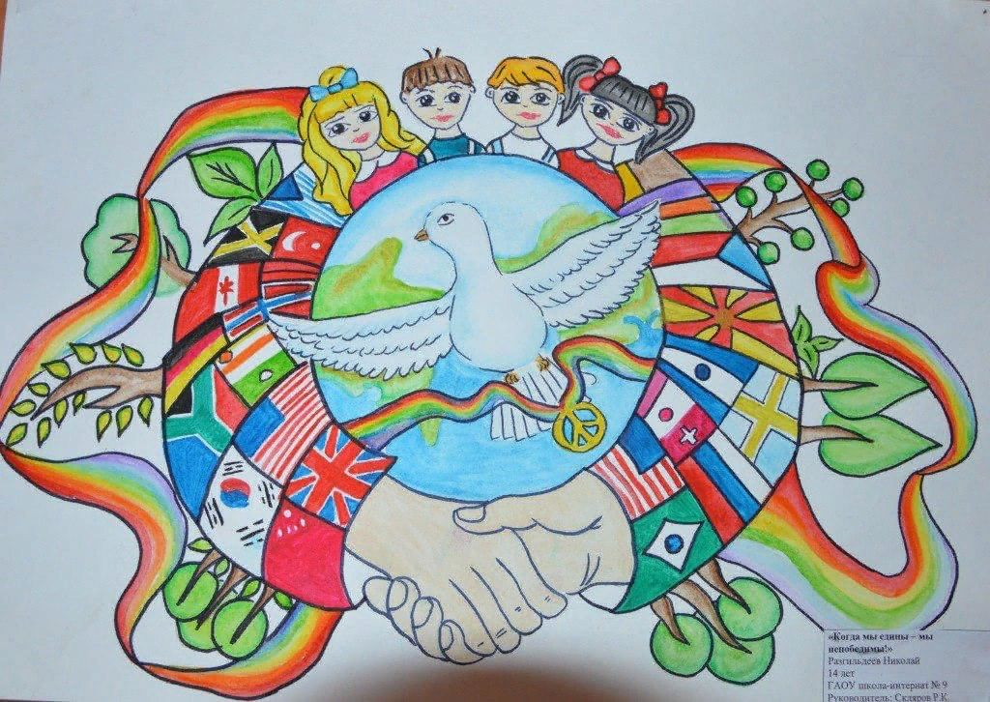

2022 ГОД - ГОД НАРОДНОГО ИСКУССТВА

И КУЛЬТУРНОГО НАСЛЕДИЯ

СЕНТЯБРЬ

Направление воспитательной работы | Название мероприятия | Дата  проведения | Ответственный
Духовно-нравственное воспитание | 1. Торжественная линейка «День знаний».  2. Классный час День солидарности и борьбы с терроризмом.  3. День памяти жертв фашизма.  4. Митинг, посвященный Дню освобождения Брянщины.  Неделя Памяти (по отдельному плану).  5. Встреча с народными умельцами.  6. Классный час «Международный день распространения грамотности». | 02.09  03.09  13.09  20.09  (17.09 – 27.09)  13.09  10.09 | Учитель, ответственный за УВР, классные руководители
Социальное направление | 1. Акция «Чистая территория школы».  2. Викторина «Загадки: наша флора и фауна».  3. Конкурс поделок из природного материала.  4. Международный день мира.  5. Международный день глухих. | 09.09  15.09  13.09-17.09  21.09  27.09 | Учитель, ответственный за УВР, учитель биологии
Спортивно-оздоровительное направление | 1. «Бегом от наркотиков» (общешкольный кросс).  2. Неделя безопасности. | 27.09  02.09. – 09.09 | Учитель физической культуры
Общекультурное направление | 1.День Знаний.  2. Месячник безопасности пешеходов.  3. Месячник гражданской обороны. | 01.09  В течение месяца | Учитель, ответственный за УВР
Обще интеллектуальное направление | 1.100 лет со дня рождения Станислава Лема (1921–2006), польского писателя-фантаста.  2. 130 лет со дня рождения Рувима Исаевича Фраермана (1891-1972), советского детского писателя. | 02.09  22.09 | Библиотекарь школы, учитель истории,  учитель литературы

НЕДЕЛЯ ПАМЯТИ, ПОСВЯЩЕННАЯ 78-ЛЕТИЮ ОСВОБОЖДЕНИЯ БРЯНЩИНЫ
ОТ НЕМЕЦКО-ФАШИСТСКИХ ЗАХВАТЧИКОВ

№  п/п | Наименование мероприятия | Дата, место, время проведения
1 | Уборка воинских захоронений. | 15.09  д. Горицы
2 | Конкурс рисунков  «Дорогами победы». | 17.09. – 27.09
3 | Акция  «Согреем сердце ветеранов» (оказание социально-бытовой помощи ветеранам, вдовам и детям войны). | 22.09
4 | Митинг, посвященный 78-ой годовщине освобождения Брянщины от немецко-фашистских захватчиков. | 17.09
5 | Конкурс чтецов  «Строки, опаленные воной». | 17.09. – 27.09

ОКТЯБРЬ

Направление воспитательной работы | Название мероприятия | Дата проведения | Ответственный
Духовно-нравственное направление | 1.Урок нравственности «Всемирный день пожилых людей».  2.Участие в акции ко дню пожилых людей «Подари улыбку».  3. Международный день белой трости.  4. Международный день школьных библиотек. | 01.10  05.10 | Учитель, ответственный за УВР, библиотекарь,  учитель истории
12.10
08.10
26.10
Социальное направление | 1. Всемирный день защиты животных.  2. Конкурс рисунков «Здравствуй, Осень Золотая».  3.День интернета. | 01.10  11.10-18.10  28.10 | Учитель биологии,  учитель информатики
Спортивно-оздоровительное направление | 1.День здоровья. «Норма ГТО – норма жизни».  2.День гражданской обороны. | 15.10  04.10 | Учитель физической культуры,  учитель ОБЖ
Общекультурное направление | 1.День учителя «Нет выше звания - Учитель».  2. Рейд «Живи, книга».  3. День Учителя (праздничная программа).  4. Фольклорный праздник «Осенний бал». | 05.10  В течение месяца  07.10  29.10 | Учитель, ответственный за УВР, библиотекарь, учителя - предметники
Обще интеллектуальное направление | 1. 230 лет со дня рождения Сергея Тимофеевича Аксакова (1791–1859), русского писателя, поэта природы.  2. 90 лет со дня рождения Анатолия Игнатьевича Приставкина (1931–2008), русского писателя.  3. Школьные олимпиады. | 01.10  17.10  В течение месяца | Учитель, ответственный за УВР, библиотекарь, учителя - предметники

НОЯБРЬ

Направление воспитательной работы | Название мероприятия | Дата проведения | Ответственный
Духовно-нравственное направление | 1. День народного единства  2.Сбор материала к оформлению проекта «Наши известные земляки».  3. Международный день толерантности. | 04.11  В течение месяца  18.11 | Учитель, ответственный за УВР,  классные руководители, библиотекарь школы, учитель истории
Социальное направление | 1.Акция «Зеленая рапсодия». | Сентябрь-октябрь | Учителя начальных классов
Спортивно-оздоровительное направление | 1.День здоровья. «Здоровые дети в здоровой семье».  2. Международный день отказа от курения. | 17.11  19.11 | Учитель физкультуры.
Общекультурное направление | 1. Фольклорный праздник «Осенний бал».  2.Литературно-музыкальная композиция ко Дню матери. | 01.11  26.11 | Учитель, ответственный за УВР,  классные руководители
Обще интеллектуальное направление | 1. 200 лет со дня рождения Фёдора Михайловича Достоевского (1821–1881), русского писателя.  2. 310 лет со дня рождения Михаила Васильевича Ломоносова (1711–1765), русского ученого, поэта.  3. 220 лет со дня рождения Владимира Ивановича Даля (1801–1872), русского писателя, этнографа, лексикографа.  4. Международный день правовой помощи детям.  5. Правовой лекторий «Дети-детям». | 11.11  19.11  22.11  19.11  15.11-19.11 | Учитель, ответственный за УВР,  библиотекарь

ДЕКАБРЬ

Направление воспитательной работы | Название мероприятия | Дата проведения | Ответственный
Духовно-нравственное направление | 1. День Неизвестного солдата  2. Всероссийская акция «Час кода».  3. День Героев Отечества.  4. День конституции РФ.  5. Участие в районном фестивале военно-патриотической песни «Горжусь тобой, моя Россия!». | 03.12  03.12-10.12  09.12  10.12  09.12 | Учитель, ответственный за УВР, учитель информатики,  учитель истории
Социальное направление | 1.Операция «Помоги пернатому другу».  2.Всемирный день борьбы со СПИДом. | В течение месяца  01.12 | Учитель, ответственный за УВР,  учитель биологии
Спортивно-оздоровительное направление | 1. «Весёлые старты». | 03.12 | Учитель физкультуры
Общекультурное направление | 1.Подготовка к новогоднему празднику.  2.Новогодний праздник «Новогодняя сказка». | 20.12-30.12 | Учитель, ответственный за УВР, классные руководители
Обще интеллектуальное направление | 1. 125 лет со дня рождения Георгия Константиновича Жукова (1896-1974), военачальника, общественного деятеля.  2. 200 лет со дня рождения Николая Алексеевича Некрасова (1821–1878), русского поэта, прозаика, критика и издателя.  3. 100 лет со дня рождения Юрия Владимировича Никулина (1921-1997), русского артиста.  4. 125 лет со дня рождения Константина Константиновича Рокоссовского (1896-1968), военачальника. | 01.12  10.12  18.12  21.12 | Вожатая школы, библиотекарь школы, классные руководители

ЯНВАРЬ

Направление воспитательной работы | Название мероприятия | Дата проведения | Ответственный
Духовно-нравственное направление | 1. Международный день памяти жертв Холокоста.  2. День воинской славы России - День снятия блокады. города Ленинграда (1944г.) (Просмотр видеоролика). | 27.01  28.01 | Учитель, ответственный за УВР,  классные руководители, учитель истории
Социальное направление | 1. День заповедников и национальных парков.  2.Акция «Кормушка». | 11.02  В течение месяца | Учитель,  ответственный за УВР,  учитель биологии
Спортивно-оздоровительное направление | 1. «Олимпийцы среди нас» (зимние эстафеты).  2. Конкурс снежных фигур « В гостях у Снежной Королевы». | 21.01  28.01 | Учитель  физкультуры
Общекультурное направление | 1. Беседа о славянской письменности.  2.Классный час «Рождество – праздник семейный». | 18.01  11.01 | Вожатая школы
Обще интеллектуальное направление | 1.140 лет со дня рождения Алексея Николаевича Толстого (1882 – 1945), русского писателя.  2. 190 лет со дня рождения Ивана Ивановича Шишкина (1832-1898), русского художника. | 10.01  25.11 | Учитель, ответственный за УВР,  библиотекарь школы, учитель изобразительного искусства

ФЕВРАЛЬ

Направление воспитательной работы | Название мероприятия | Дата проведения | Ответственный
Духовно-нравственное направление | 1. День разгрома советскими войсками немецко-фашистских войск в Сталинградской битве (1943 год).  2.День памяти юного героя-антифашиста. Классный час «В память о юных героях».  3.Поздравление ветеранов и тружеников тыла на дому.  4. Посещение историко-краеведческого музея пгт Погар  5. День памяти о россиянах, исполнявших служебный долг за пределами Отечества.  6.Выставка рисунков «Почтим подвиг героев в веках». | 03.02  08.02  18.02-22.02  24.02  15.02  08.02 | Учитель, ответственный за УВР,  классные руководители,  учитель изобразительного искусства, учитель истории
Социальное направление | 1. Всемирный день водно-болотных угодий.  2.День защиты морских млекопитающих.  3. Школьный этап эколого-краеведческой конференции «Тропинками родного края». | 03.02  18.02  25.02 | Учитель, ответственный за УВР,,  учитель биологии
Спортивно-оздоровительное направление | 1. День здоровья «Здоровая нация в твоих руках».  2. Хорошо с горы катиться (конкурсы, игры на свежем воздухе). | 17.02  19.02 | Учитель физкультуры
Общекультурное направление | 1.Организация почты для влюбленных.  2. День святого Валентина (конкурсная программа «Любовь с первого взгляда».  3. Конкурсная программа к 23 февраля. | 04.02-11.02  14.02  18.02 | Учитель, ответственный за УВР , классные руководители
Обще интеллектуальное направление | 1. 130 лет со дня рождения русского писателя Константина Александровича Федина (1892-1977).  2. День родного языка.  3.220 лет со дня рождения французского писателя Виктора Гюго (1802-1885). | 24.02  22.02  26.02 | Учитель, ответственный за УВР, библиотекарь школы

МАРТ

Направление воспитательной работы | Название мероприятия | Дата  проведения | Ответственный
Духовно-нравственное направление | 1.Экскурсия в районную детскую библиотеку.  2. Всемирный день гражданской обороны.  3. Конкурс юных мастеров-умельцев.  4. Подготовка к районному фестивалю детского творчества.  5. Участие в литературном квесте. | 01.03  01.03  В течение месяца | Учитель, ответственный за УВР,  классные руководители
Социальное направление | 1. День действий в защиту рек, воды и жизни.  2. Экскурсия «В природе должно быть красиво и чисто».  3. День воссоединения Крыма и России. | 11.03  16.03  18.03 | Учитель, ответственный за УВР,  учитель биологии
Спортивно-оздоровительное направление | 1. День здоровья. «Здоровье – овощи плюс фрукты, плюс ягоды». | 18.03 | Учитель физкультуры
Общекультурное направление | 1. Праздничный концерт для мам, посвященный 8 Марта.  2. Подготовка к фестивалю детского творчества.  3. Масленичная неделя.  4. Всемирный день поэзии. | 07.03  В течение месяца  28 февраля – 6 марта  19.03 | Учитель, ответственный за УВР,  классные руководители
Обще интеллектуальное направление | 1. Неделя детской и юношеской книги.  2. 85 лет со дня рождения русского писателя Валентина Григорьевича Распутина (1937).  3. 140 лет со дня рождения Корнея Ивановича Чуковского, детского писателя (1882-1969). | 21.03-25.03  15.03  31.03 | Учитель, ответственный за УВР,  классные руководители,  библиотекарь школы

АПРЕЛЬ

Направление воспитательной работы | Название мероприятия | Дата проведения | Ответственный
Духовно-нравственное направление | 1. Всемирный день авиации и космонавтики. (Устный журнал «Вы знаете, каким он парнем был).  2.День пожарной охраны.  3. Международный день освобождения узников фашистских. | 12.04  29.04  08.04 | Учитель, ответственный за УВР,  классные руководители, учитель ОБЖ,  учитель истории
Социальное направление | 1. Международный день птиц.  2. Акция «Домик для птиц». | 01.04  В течение месяца | Учитель биологии
Спортивно-оздоровительное направление | 1. Всемирный день здоровья.  2. Весенний кросс. | 08.04  27.04 | Учитель физкультуры
Общекультурное направление | 1. Участие в районном фестивале детского творчества. | 06.04 | Вожатая школы  Сергеева С.Н.
Обще интеллектуальное направление | 1.Викторина «Наш старт», посвященная Дню космонавтики.  2. 570 лет со дня рождения Леонардо да Винчи, великого художника и ученого (1452-1519). | 12.04  15.04 | Учитель, ответственный за УВР, учитель изобразительного искусства

МАЙ

Направление воспитательной работы | Название мероприятия | Дата проведения | Ответственный
Духовно-нравственное направление | 1. Неделя Памяти, посвященная 77-летию  Великой Победы  2. Участие в митинге, посвящённом Дню Победы.  3.Подготовка к празднованию Дня защиты детей.  4. Всероссийский день библиотек. | 28.04-10.05  06.05  В течение месяца  27.05 | Учитель, ответственный за УВР, классные руководители,  библиотекарь школы
Социальное направление | 1.Озеленение школьной территории.  2.Походы по родному краю, с целью изучения природы и состояния окружающей среды.  3. Всемирный день без табака. | В течение месяца  27.05 | Учитель, ответственный за УВР,  учитель биологии
Спортивно-оздоровительное направление | 1.День здоровья. Общешкольная игра «Русская лапта».  2. Всемирный день без табака (Анкетирование учащихся, просмотр видеороликов с последующим обсуждением). | 20.05  31.05 | Учитель физкультуры,  учитель биологии
Общекультурное направление | 1. Трудовые десанты, по уборке и озеленению территории школы.  2.Праздник последнего звонка «Пришло время проститься».  3. День пионерии.  4. Общероссийский день библиотек. | В течение месяца  17.05  27.05  19.05 | Учитель, ответственный за УВР, классные руководители
Обще интеллектуальное направление | 1. 130 лет со дня рождения писателя Ивана Сергеевича Соколова-Микитова (1892-1975).  2. 130 лет со дня рождения писателя Константина Георгиевича Паустовского (1892-1968).  3. День славянской письменности. | 30.05  31.05  24.05 | Учитель, ответственный за УВР,  классные руководители,  библиотекарь школы

План
мероприятий к проведению Недели Памяти
в МБОУ Горицкая ООШ.
(28.04.2022 – 10.05.2022)

№ | Мероприятие | Дата  проведения | Ответственный
1. | Уборка воинских захоронений. | В течение недели | Мишаткина В.П., учитель русского языка и литературы,  классные руководители
2. | Конкурс рисунков  «Живет Победа в поколениях». | В течение недели | Шапорева Е.А., учитель изобразительного искусства
3. | Поздравительная акция в адрес ветеранов ВОВ  «Георгиевская ленточка». | В течение недели | Учитель, ответственный за УВР, учителя начальных классов
4. | Спортивная эстафета «Равнение на Победу». | 04.05 | Учитель физической культуры,  классные руководители
5. | Митинг, посвященный 77-ой годовщине Освобождения нашей Родины от немецко-фашистских захватчиков. | 06.05 | Мишаткина В. П., учитель русского языка и литературы,  классные руководители
6. | Открытка ветеранам на День Победы своими руками. | В течение недели | Санькова Н.А., учитель начальных классов
7. | Участие в акции  «Урок Победы – Бессмертный полк». | 28.04-10.05 | Мишаткина В. П., учитель русского языка и литературы,  классные руководители
8. | Участие в международной гражданско-патриотической акции «Это Наша Победа!». | 02.05. – 10.05. | Мишаткина В. П., учитель русского языка и литературы,  классные руководители
9. | Театральная постановка ко Дню Победы. | 05.05 | Мишаткина В. П., учитель русского языка и литературы,  классные руководители

КНИГИ-ЮБИЛЯРЫ 2022 ГОДА
2021 г | - 65 лет детскому юмористическому журналу «Весёлые картинки» (издаётся с сентября 1956 г.)
2022 г | - 190 лет – «Сказка о царе Салтане…» (1832) А.С. Пушкин;  - 180 лет – «Мёртвые души» (1842) Н.В. Гоголь;  - 170 лет – «Муму» (1852) И.С. Тургенев;  - 160 лет – «Отцы и дети» (1862) И.С. Тургенев;  - 150 лет - «Вокруг света за 80 дней» (1872) Ж. Верн;  - 150 лет – «Кавказский пленник» (1872) Л.Н. Толстой;  - 125 лет – «Овод» (1897) Э.-Л. Войнич;  - 100 лет – «Алые паруса» (1922) А. Грин;  - 100 лет – «Одиссея капитана Блада» (1922) Р. Сабатини;  - 100 лет – «Мойдодыр» (1922); «Тараканище»  - (1922) К.И. Чуковский;  - 95 лет – «Гиперболоид инженера Гарина» (1927) А.Н. Толстой;  - 80 лет – «Маленький принц» (1942) А. де Сент-Экзюпери;  - 75 лет – «Повесть о настоящем человеке» (1947) Б. Полевой;  - 65 лет – «Судьба человека» (1957) М. Шолохов;  - 50 лет – «Домовёнок Кузька» (1972) Т.И. Александрова.

ИСТОРИЧЕСКИЕ И ПАМЯТНЫЕ ДАТЫ

18 октября | День памяти войсковой казачьей славы.
7 ноября | 80 лет со Дня проведения военного парада на Красной площади в 1941 году. День воинской славы России, установлен Федеральным законом № 32-ФЗ от 13 марта 1995 года «О днях воинской славы и памятных датах России».
5 декабря | 80 лет со дня начала контрнаступления советских войск против немецко-фашистских захватчиков в битве под Москвой 1941 года. День воинской славы России установлен Федеральным законом № 32-ФЗ от 13 марта 1995 года «О днях воинской славы».
15 декабря | 150 лет со дня открытия первой передвижной выставки русских художников. (1871)
18 апреля | 780 лет со дня победы русских воинов князя Александра Невского над немецкими рыцарями на Чудском озере (Ледовое побоище, 1242 год).
20 мая | 80 лет со дня учреждения ордена Отечественной войны I и II степеней. (1942 год)

Интернет-ресурсы

Изображение URL: https://www.culture.ru/storage/images/55ecc5ab370d5088af272ab4d01b114c/0d94f5d7617e067abadc2043405f9567.jpeg (Дата обращения 11.07.2021)
Изображение URL: http://bibliotim.ru/_nw/18/10782732.jpg (Дата обращения 11.07.2021)
Изображение URL: https://ds05.infourok.ru/uploads/ex/0d5b/00150872-af9e3560/hello_html_m5a0a4f52.jpg (Дата обращения 11.07.2021)

